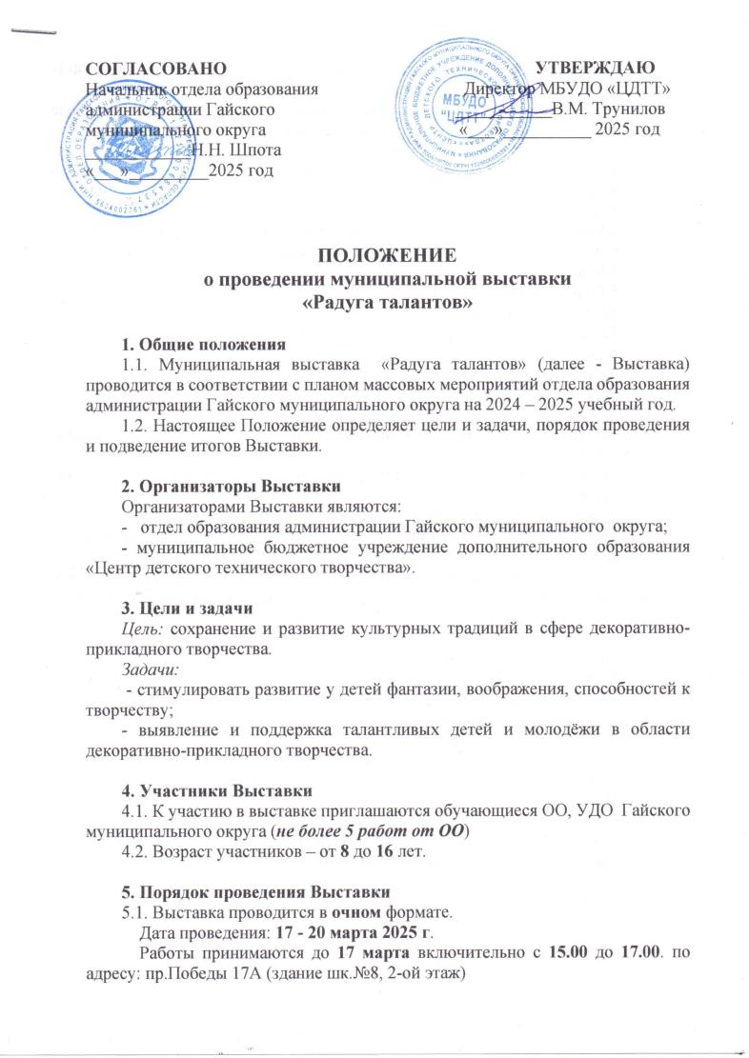

Каждая работа должна иметь прикреплённую этикетку с указанием: Ф.И автора, возраст, ОО.

Заявка на участие в выставке (*Приложение 1*) подается в электронном виде на эл.адрес: [tehniki.gai@yandex.ru](mailto:tehniki.gai@yandex.ru) **или** в печатном виде вместе с работами.

5.2. В выставке могут участвовать изделия декоративно-прикладного творчества по следующим номинациям:

1.Лепка (глина, тестопластика, пластилин, солёное тесто);

2.Мягкая игрушка (игрушки из меха, вязаные игрушки и др.);

3.Авторская кукла (интерьерные текстильные куклы, тильды);

4.Макраме;

5.Гильоширование - выжигание по ткани;

6.Канзаши - изделия из атласной ленты;

7.Швейные изделия в различных техниках;

8.Декупаж;

9.Вышивка (мулине, бисер);

10. Вязаные изделия;

11. Бисероплетение;

12. Традиционная народная игрушка (матрёшка, куклы-мотанки, куклы-обереги и др.);

13. Декоративные изделия из бросового материала (сувениры, украшения, настенные панно, коллажи)

**Внимание! Для участие в выставке не принимаются:**

**-** Изделия из природного материала(засушенные растения, крупа, соломка, ракушки и др.);

- Картины, выполненные в технике «алмазная мозаика», картины из пазлов,

изделия из набора готовых деталей (наборы для шитья мягких игрушек, шаблоны для росписи и др.)

**6. Подведение итогов**

**Критерии оценок изделий:**

Предоставленные работы оцениваются по возрастным категориям:

- 8 – 9 лет;

- 10 - 11 лет;

- 12 - 13 лет;

- 14 - 16 лет;

В каждой возрастной категории оценивается:

- грамотное композиционное решение;

- оригинальность образного решения, новизна и творческий подход;

- качество исполнения и оформления работ, аккуратность.

Победители Выставки награждаются Почётными грамотами.

**7. Координатор Выставки**

7.1. Координатором по организации и проведению Выставки является педагог – организатор МБУДО «ЦДТТ» - Черных Ольга Алексеевна.

7.2. По всем вопросам обращаться по телефону: 4-24-14.

***Приложение 1***

**Заявка**

**на участие в муниципальной выставке**

**«Радуга талантов»**

**ОО___________________________________________________________**

|  |  |  |  |  |  |
| --- | --- | --- | --- | --- | --- |
| №№ | *Название работы* | *номинация* | *Ф.И.автора* | *возраст* | *руководитель* |
| 1 |  |  |  |  |  |
| 2 |  |  |  |  |  |

**ФИО ответственного за организацию участия в выставке_________**

**Телефон ____________**

МП